***La Cantina di Alessia***

***Viale Monte Grappa, 17 Vaprio d’Adda (MI)***

***tel. 393.5788934 – 338.7646139***

Enoteca



***I migliori vini sfusi a basso contenuto di solfiti***

***I prezzi e le tipologie dei vini possono subire variazioni in base alla disponibilità e alle vendemmie***

***Vini sfusi di qualità Voi portate i vuoti***

***Vini confezionati e noi***

***Grappe artigianali li riempiamo!***

***Specialità …. con piacere!***

***Confezioni regalo (o potete acquistarli comodamente da noi)***

***Inoltre: Birre Artigianali, Limoncello, Olio Extra Vergine Taggiasco, Pesto, Olive Taggiasche, Acciughe, Pomodori Secchi,***

***Salame Nostrano di Cremona***

***e molto altro ancora!***

***Orari: da Martedì a Sabato 9,30/12,30 – 16,00/19,00***

***Domenica e Lunedì Chiuso***

***Servizio consegne a domicilio***

**www.lacantinadialessia.com**

**E-Mail: lacantinadialessia@gmail.com**



***I NOSTRI VINI***

***Teroldego, Muller, Cartizze, Nebbiolo, Dolcetto, Traminer, Valpolicella, Lugana, Barbera, Bonarda Frizzante, Croatina, Gutturnio Superiore Valtidone, Marzemino Frizzante, Riesling, Merlot, Cabernet Franc, Cabernet Sauvignon, Barolo, Barbaresco, Roero, Nina Incrocio Manzoni 6.0.13, Pinot Grigio, Chardonnay, Verduzzo Trevigiano, Rosè di Raboso, Sauvignon Bianco, Marinò, Raboso Sangue del Diavolo, Raboso Notti di Luna Piena, Manzoni Rosa, Manzoni Rosso, Ribolla Gialla, Moscato Giallo, Refosco, Rosato, Malvasia Rosè Spumante, Carmenere, Falanghina, Rue Metodo Classico, Shedeh Barricato, Marzemina Spumante, Grignolino, Vermentino, Glera, Morellino di Scansano, Chianti Riserva, Cabanè, Sibanè, Pensè, Dolcetto, Primitivo, Montepulciano Superiore, Nero di Troia, Pecorino, Cerasuolo, etc.***

***I NOSTRI PROSECCHI***

***PROSECCO SPUMANTE BRUT ROSE’***

***PROSECCO SPUMANTE EXTRA DRY***

***PROSECCO SPUMANTE BRUT***

***PROSECCO SPUMANTE MILLESIMATO DRY***

***PROSECCHI SPECIALI DI VALDOBBIADENE***

***MAGNUM RIGO’***

***LE NOSTRE GRAPPE***

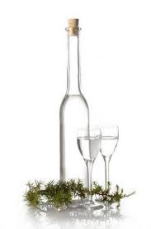 ***Grappe artigianali mono vitigno Bonarda e Arneis, aromatizzate Genziana, Ginepro, Liquirizia, Ruta, Barricate di Nebbiolo e Moscato …. ed altro ancora!***

***IL NOSTRO FRANTOIO***

***(Prodotti artigianali italiani 100% di prima qualità)***

***Olio extravergine di oliva Mosto Liguria***

***Olio extravergine di oliva “Taggiasca”***

***Olive Taggiasche in olio extravergine***

***Pesto Riviera Genovese***

***Filetti d’acciuga sott’olio***

***Pomodori secchi sott’olio***

***Funghi di muschio sott’olio***

***Tonno Rosso sott’olio del mediterraneo***

***…. e molto altro ancora!***

***GRANDE ASSORTIMENTO DI VINI SPECIALI IN BAG IN BOX***

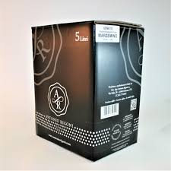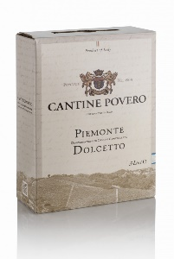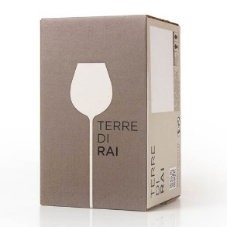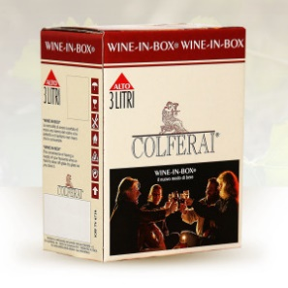

*\* I vini nei Bag in Box, se non indicati nel listino prezzi vino sfuso alla spina, possono avere prezzo diverso*

***Vieni a provare il nostro Spritz!!!***

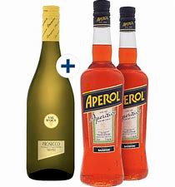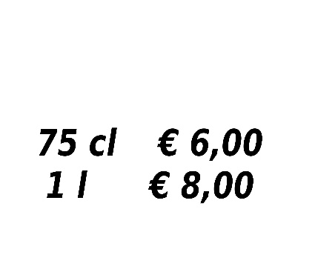 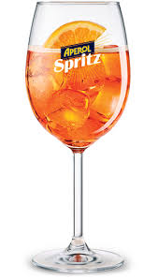

***PREZZI VINO SFUSO ALLA SPINA 2024***

***75cl 1 l 1,5 l 2 l 5 l***

***Rossi***

**Rosso Piemonte 2,60 3,50 5,30 7,00 17,50**

**Rosso Veneto Igt 2,60 3,50 5,30 7,00 17,50**

**Cabernet Terre Rosse (Secco) 2,60 3,50 5,30 7,00 17,50**

**Cabernet Terre Scure (Amabile) 2,60 3,50 5,30 7,00 17,50**

**Malbech Igt** **2,90 3,80 5,80 7,60 19,00**

**Refosco Igt 2,90 3,80 5,80 7,60 19,00**

**Merlot** **2,90 3,80 5,80 7,60 19,00**

**Bonarda 2,90 3,80 5,80 7,60 19,00**

**Teroldego 2,90 3,80 5,80 7,60 19,00**

**Rosso del Garda 2,90 3,80 5,80 7,60 19,00**

**Sangiovese 2,90 3,80 5,80 7,60 19,00**

**Valpolicella 2,90 3,80 5,80 7,60 19,00**

**Cabernet Sauvignon Igt 2,90 3,80 5,80 7,60 19,00**

**Redfriz (Marzemino frizzante) 3,00 4,00 6,00 8,00 20,00**

**Pinot Nero Igt 3,00 4,00 6,00 8,00 20,00**

**Barbera Valtidone Igt 13°**  **3,00 4,00 6,00 8,00 20,00**

**Fuego (Gutturnio Frizz. 13°)** **3,00 4,00 6,00 8,00 20,00**

**Raboso Igt Frizzante/Fermo 3,00 4,00 6,00 8,00 20,00**

***Bianchi***

**Pinot Terre Bianche 2,60 3,50 5,30 7,00 17,50**

**Malvasia 2,90 3,80 5,80 7,60 19,00**

**Lugana 2,90 3,80 5,80 7,60 19,00**

**Chardonnay Igt 2,90 3,80 5,80 7,60 19,00**

**Pinot Bianco 2,90 3,80 5,80 7,60 19,00**

**Valfriz (Prosecco) 3,00 4,00 6,00 8,00 20,00**

**Verduzzo Igt (Frizzante 3,00 4,00 6,00 8,00 20,00**

**Falanghina** **(Bag in box) 3,30 4,40 6,60 8,80 22,00**

**Il Grigio (Pinot Grigio) 3,30 4,40 6,60 8,80 22,00**

**Glera Igt Fermo (Bag in box)** **3,30 4,40 6,60 8,80 22,00**

**Manzoni Bianco (Bag in box) 3,30 4,40 6,60 8,80 22,00**

***Rosati***

**Rosato di Raboso Frizzante 3,00 4,00 6,00 8,00 20,00**

**Rosato di Raboso (Bag in box) 3,30 4,40 6,60 8,80 22,00**

**Rosato di Merlot (Bag in box) 3,30 4,40 6,60 8,80 22,00**

***Speciali***

**Cabernet Franc Igt 13,5° (Bag in box)** **3,80 5,00 7,50 10,00 25,00**

**Fuego (Buttafuoco Fermo 14°)** **3,80 5,00 7,50 10,00 25,00**

**Cartizze 3,80 5,00 7,50 10,00 25,00**

**Ribolla Gialla 13°** **3,80 5,00 7,50 10,00 25,00**

**Traminer Igt 3,80 5,00 7,50 10,00 25,00**

**Sauvignon Bianco Igt (Bag in Box) 3,80 5,00 7,50 10,00 25,00**

**Grignolino (Bag in Box) 3,80 5,00 7,50 10,00 25,00**

**Moscato Giallo Igt (Bag in box)** **4,50 6,00 9,00 12,00 30,00**

**Roero Arneis (Bag in box)** **4,50 6,00 9,00 12,00 30,00**

**Nebbiolo 13,5° (Bag in Box) 5,30 7,00 10,50 14,00 35,00**

**Barbera 13,5° (Bag in Box 3l) 5,30 7,00 10,50 14,00**

**Dolcetto 13,5° (Bag in Box 3l) 5,30 7,00 10,50 14,00**

**Nero di Troia 13,5° Igt (Bag in box)** **5,30 7,00 10,50 14,00 35,00**

**Primitivo 13,5° Igt (Bag in box) 5,30 7,00 10,50 14,00 35,00**

**Pinot Nero DOC Friuli (Bag in box) 5,30 7,00 10,50 14,00 35,00**

**Montepulciano Igt 14° (Bag in box) 5,30 7,00 10,50 14,00 35,00**

**Pecorino Igt 14° (Bag in box) 5,30 7,00 10,50 14,00 35,00**

**Cerasuolo Igt 14°(Bag in box) 5,30 7,00 10,50 14,00 35,00**

**Chianti 13,5°(Bag in box) 6,00 8,00 12,00 16,00 40,00**

**Verdicchio di Matelica DOC 13,5° 6,00 8,00 12,00 16,00 40,00**

**Spritz 6,00 8,00 12,00 16,00 40,00**